ЗІНЬКІВСЬКА ЦЕНТРАЛЬНА РАЙОННА БІБЛІОТЕКА ІМЕНІ В.Г. КОРОЛЕНКА

**Загадковий світ фентезі**

**(Огляд літератури – новинки зарубіжних авторів)**

***Фентезі*** (слово середнього роду, англ. fantasy — фантазія) — літературний жанр фантастичної літератури, дія якого відбувається у вигаданому світі, де чудеса і вигадка нашого світу є реальністю. На відміну від наукової фантастики, яка стоїть ближче до наукового знання, джерелом для сюжетів фентезі є народні казки, міфи, легенди. Фентезі в цілому відображає світогляд людини середньовіччя, яка вірила в магію, чаклунів, демонів, лісовиків і драконів.

В останні роки спостерігається підвищення інтересу до літератури в жанрі фентезі. З’явилося чимало нових книжок на фентезійну тематику, перевидається та перекладається зарубіжна класика фентезі. Книгам відомих зарубіжних авторів фентезі й присвячений даний огляд літератури.

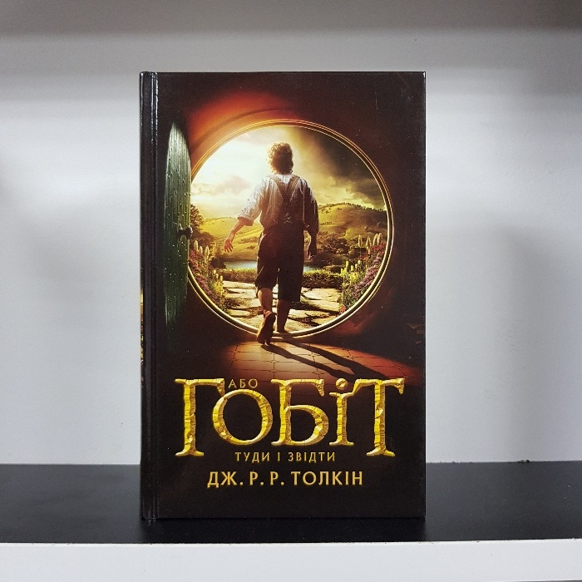 **Толкін Дж. Р.Р. Гобіт, або Туди і звідти / Переклала з англійської Олена О'Лір. 5-те видання. – Львів: Видавництво «Астролябія», 2017. – 384 с.** — дитячий фентезійний роман-казка письменника і філолога Джона Толкіна, один з перших творів жанру фентезі. Уперше книга була видана 21 вересня 1937 року. Це історія надзвичайної пригоди, яку втнула ватага гномів, узявшись відшукати загарбане драконом золото. Учасником цієї ризикованої справи став головний герой на ім’я Більбо. Сутички з тролями, гоблінами, гномами, ельфами та гігантськими павуками – ось лише деякі пригоди, що їх судилося пережити Більбо. Щира дружба, смачне частування, сміх та пісні будуть повсякчас супроводжувати головного персонажа.

Книга отримала Carnegie Medal, премію від New York Herald Tribune та від дитячого журналу «Books for Keeps» — «Найважливіший твір ХХ сторіччя для старших читачів». Ця дивовижна історія, що є цілком самостійним твором, водночас слугує преамбулою до «Володаря перснів».

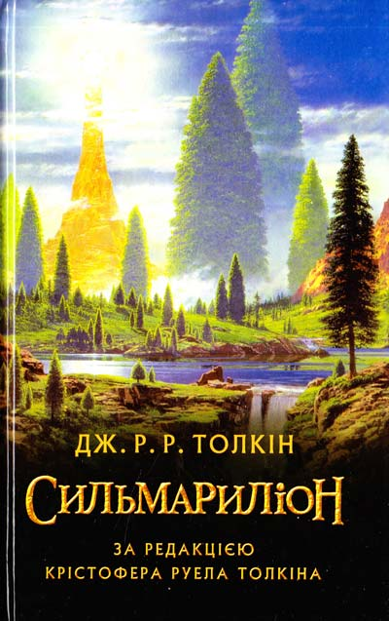 **Толкін Дж. Р.Р. Сильмариліон / За редакцією Крістофера Толкіна; переклала з англійської Катерина Оніщук. 3-тє, опрацьоване видання. – Львів: Видавництво «Астролябія», 2015. – 576 с.** є ще одним провісником «Володаря перснів». У цій книзі у всій красі постає вифантазуваний, але такий реалістичний світ Середзем'я. Сам твір складається з п’яти основних частин. Центральною темою твору є епічна боротьба добра та зла. У цьому своєрідному міфічному кодексі оповідається про творення світу та причини падіння, про ієрархію божественних сил та повстання проти богів, про падіння острівного королівства та перебіг війни за перстень…

Джон Толкін задумав історії, що зрештою склали «Сильмариліон», як вигадану міфологію Англії. Він зауважив, що англійська міфологія, на відміну від британської, практично невідома. Роботу над розрізненими записами Джона Толкіна, який помер у 1973 році, продовжив його син Крістофер, що також залучив до редагування канадського фантаста Гая Кея. Остаточний результат під назвою «Сильмариліон», який, крім міфів, включав генеалогії, карти, алфавітний покажчик і перший надрукований список ельфійських слів, був опублікований в 1977 році.

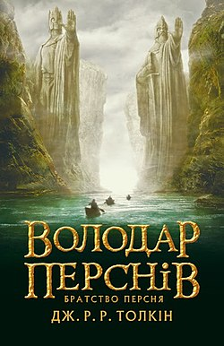«***Володар перснів***» — епічний роман-трилогія у жанрі «фентезі», написаний Дж. Р. Р. Толкіном. Роман є другим у світі бестселером, кількість проданих примірників якого перевищила 150 млн. Книга також входить у Рейтинг 100 найкращих книг усіх часів журналу Ньюсвік під номером 35. №1 у голосуванні The Big Read, проведеного BBC 2003 року у Великій Британії. Назва книжки стосується головного антагоніста оповіді, Темного Володаря, який в ранню епоху створив Єдиний Перстень, щоб керувати іншими Перснями Влади і, зрештою, використати їх як знаряддя для завоювання і підкорення цілого Середзем'я.

У першій частині трилогії – **Толкін Дж. Р.Р. Володар Перснів. Частина перша: Братство Персня / Переклала з англійської Катерини Оніщук. 2-ге оправ. вид. – Львів: Видавництво «Астролябія», 2016 - 704 с.** перстень випадково потрапляє до рук гобіта Більбо, потім його було довірено іншому гобіту – Фродо. Саме цього Персня бракує Темному Володареві, щоб завоювати весь світ. Фродо має здійснити небезпечну подорож в осердя володінь Темного Володаря, щоб завадити втіленню лихого задуму…

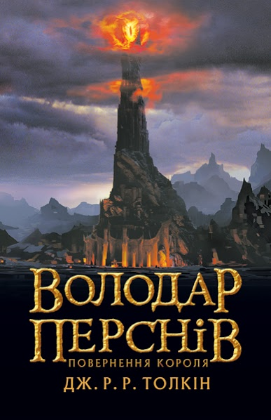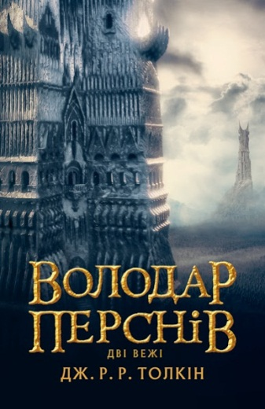Друга частина трилогії - **Толкін Дж. Р.Р. Володар Перснів. Частина друга: Дві вежі / Переклала з англійської Катерини Оніщук. 2-ге оправ. вид. – Львів: Видавництво «Астролябія», 2016 - 576 с.** присвячена продовженню подій Третьої Епохи Середзем'я. Фродо втягнений у протистояння сил добра і армії Сарумана, Темного Володаря. Наближається війна. Двоє друзів, Фродо і Сем долають чимало небезпечних перепон, щоб знищити Перстень. Вони потрапляють у полон, Фродо жалить величезна павучиха. Сем вважає, що той мертвий, забирає Перстень і йде до царства мороку (Мордору), але раптом чує розмову потворних орків, що знайшли Фродо. Вони кажуть, що він лише паралізований, і забирають його в свою вежу, а Сем залишається ззовні…

**Толкін Дж. Р.Р. Володар Перснів. Частина третя: Повернення короля / Переклала з англійської Катерини Оніщук. 2-ге оправ. вид. – Львів: Видавництво «Астролябія», 2016 - 704 с.** – третя частина трилогії. У ній розповідається про битву з ордами орків Мордору, які зазнали нищівної поразки. Сем визволяє Фродо з вежі орків. Зрештою, друзі опиняються біля кратера вулкану, де й знаходять магічне кільце. Після напруженої боротьби сили добра перемагають зло. Сем повертається додому. Книга завершується його словами: «Що ж, ну от я і повернувся»…

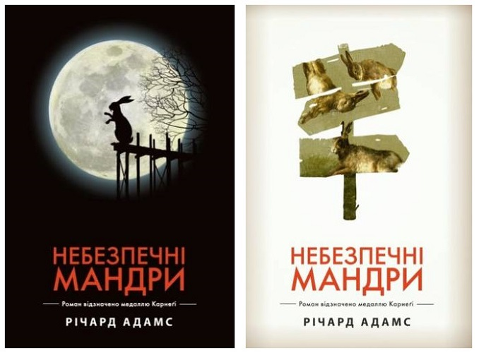Звичайно, основні читачі й шанувальники жанру фентезі – підлітки. Саме на цю цільову аудиторію розрахована книга **Адамс, Р. Небезпечні мандри: роман / Річард Адамс; пер. з англ. Олександр Мокровольський. – К.: Рідна мова, 2017. – 544 с.: іл. – (Серія «Великий роман»).** За цю книгу автор отримав дві найпрестижніші британські нагороди у дитячій літературі — Медаль Карнегі (1972) та премію газети «Гардіан» (1973). 1978 року було знято анімаційний фільм «Небезпечні мандри», а пізніше і телесеріал (1999 — 2001).

Автор описує кількох відчайдухів – диких кролів, які, рятуючись, покинули свою домівку в пошуках ліпшої долі. Кролики в романі схожі на людей, у них є власна мова, приказки і легенди. Кожна мить для них сповнена небезпек, і нікому не відомо, чи досягнуть вони заповітної мети…

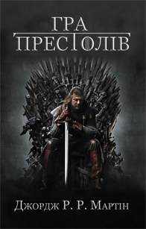«***Пісня льоду й полум'я***» — серія епічних фентезі-романів відомого американського письменника і сценариста Джорджа Мартіна. До епопеї також входять три повісті-приквели, серія повістей, що містять додаткові сцени до основних творів, і ще кілька запланованих творів. Серію перекладено більш ніж 20 мовами. Четвертий том епопеї увійшов до списку бестселерів The New York Times. Серія швидко набула світової популярності: станом на грудень 2005 року тільки в США було продано 2,2 млн. примірників перших чотирьох томів. Станом на початок 2018 року українською мовою друком з'явилися всі п'ять частини епопеї «Пісня льоду й полум'я». В Зіньківській районній бібліотеці в наявності є перша, третя та четверта книги циклу.

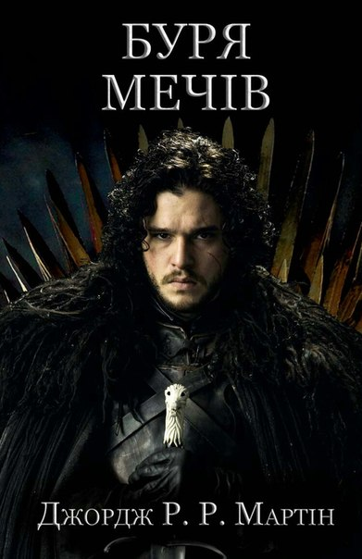 **Мартін Дж. Р.Р. Гра престолів: Роман / Джордж Р.Р. Мартін; Пер. з англ. Н. Тисовської. – К.: Вид. група КМ-БУКС, 2017. – 800 с.: іл. (Пісня льоду й полум’я; кн. 1).** - перший роман з циклу «Пісня льоду й полум'я». Дія роману відбувається у вигаданому всесвіті. У центрі твору три основні сюжетні лінії – події, що передували початку династичних війн за владу над континентом Вестерос; насувається загроза навали здичавілих племен і демонічної раси Інших; подорож дочки поваленого короля в спробах повернути Залізний трон. Жанр – епічне фентезі з елементами жаху. Одна з основних ідей книги – думка про те, що смерть є неминучою істиною усього життя.

Третій роман циклу - **Мартін Дж. Р.Р. Буря мечів: Роман / Джордж Р.Р. Мартін; Пер. з англ. Н. Тисовської. – К.: Вид. група КМ-БУКС, 2016. – 1152 с.: іл. (Пісня льоду й полум’я; кн. 3).** Здригається в боротьбі Залізний Трон Семи Королівств. Зраджують один одного недавні союзники, найлютішими ворогами стають добрі друзі, брат пішов на брата, син — на батька. У неприступному замку плете сіті витонченої змови могутня чорнокнижниця. У далеких, холодних землях збирає сили Король Диких Людей. Нові та нові воїни сходяться під прапори Дейнеріс Штормородженної, законної спадкоємиці Залізного Трону Вестероса. Але нині в пожежу битв вступають ще й «Чужі» — армія живих мерців, яких не зупинити ні владою зброї, ні владою магії. Буря мечів гряде в Семи Королівствах — і багато хто впаде під ударами цієї бурі…

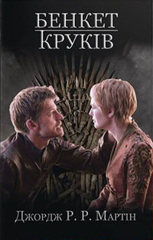У четвертій частині циклу - **Мартін Дж. Р.Р. Бенкет круків: Роман / Джордж Р.Р. Мартін; Пер. з англ. Н. Тисовської. – К.: Вид. група КМ-БУКС, 2016. – 832 с.: іл. (Пісня льоду й полум’я; кн. 4).** здійснюється перший крок до примирення у роздертому чварами королівстві, з руїн якого постають нові хисткі союзи й альянси, та поки переможці плетуть небезпечні інтриги, їх може зненацька заскочити справжній ворог.

Як бачимо, світи фентезі – неймовірні, оригінальні та небуденні. Фентезі — рекордсмен за популярністю. Ця література, яку дехто вважає майже дитячою, звичайно, не дає цілісного і об’єктивного уявлення про реальний світ, у якому ми живемо. Проте фентезі має один величезний «плюс» - у всесвітах магів та чаклунів, ельфів та демонів, орків та драконів є чітке означення добра і зла, благородства і підлості. Тому, безумовно, виховне значення літератури в жанрі фентезі наразі незаслужено не розкрите.

Тож, читаймо фентезі!..

Література:

1. Адамс, Р. Небезпечні мандри: роман / Річард Адамс; пер. з англ. Олександр Мокровольський. – К.: Рідна мова, 2017. – 544 с.: іл. – (Серія «Великий роман»).
2. Мартін Дж. Р.Р. Бенкет круків: Роман / Джордж Р.Р. Мартін; Пер. з англ. Н. Тисовської. – К.: Вид. група КМ-БУКС, 2016. – 832 с.: іл. (Пісня льоду й полум’я; кн. 4).
3. Мартін Дж. Р.Р. Буря мечів: Роман / Джордж Р.Р. Мартін; Пер. з англ. Н. Тисовської. – К.: Вид. група КМ-БУКС, 2016. – 1152 с.: іл. (Пісня льоду й полум’я; кн. 3).
4. Мартін Дж. Р.Р. Гра престолів: Роман / Джордж Р.Р. Мартін; Пер. з англ. Н. Тисовської. – К.: Вид. група КМ-БУКС, 2017. – 800 с.: іл. (Пісня льоду й полум’я; кн. 1).
5. Толкін Дж. Р.Р. Володар Перснів. Частина друга: Дві вежі / Переклала з англійської Катерини Оніщук. 2-ге оправ. вид. – Львів: Видавництво «Астролябія», 2016 - 576 с.
6. Толкін Дж. Р.Р. Володар Перснів. Частина перша: Братство Персня / Переклала з англійської Катерини Оніщук. 2-ге оправ. вид. – Львів: Видавництво «Астролябія», 2016 - 704 с.
7. Толкін Дж. Р.Р. Володар Перснів. Частина третя: Повернення короля / Переклала з англійської Катерини Оніщук. 2-ге оправ. вид. – Львів: Видавництво «Астролябія», 2016 - 704 с.
8. Толкін Дж. Р.Р. Гобіт, або Туди і звідти / Переклала з англійської Олена О'Лір. 5-те видання. – Львів: Видавництво «Астролябія», 2017. – 384 с.
9. Токін Дж. Р.Р. Сильмариліон / За редакцією Крістофера Толкіна; переклала з англійської Катерина Оніщук. 3-тє, опрацьоване видання. – Львів: Видавництво «Астролябія», 2015. – 576 с.

Жовтень 2018 року Бібліограф Зіньківської ЦРБ М.М. Гриценко